נושא: גמרא, בבא מציעא, מבנה כללי של ארבעת הסיפורים על מציאות ברשות הרבים
מחבר אייל מימון
כיתה: ה
בע"ה
מבנה כללי של ארבעת הסיפורים על מציאה ברשות הרבים.
תחום התוכן: כד: ההוא גברא דאשכח... - ... בעומד ורואהו.

ארבעה סיפורים העוסקים במציאה במקום שהרבים מצויים שם – הכל בקשר לברייתא של "וכן היה ר"ש בן אלעזר אומר"


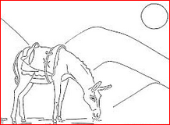
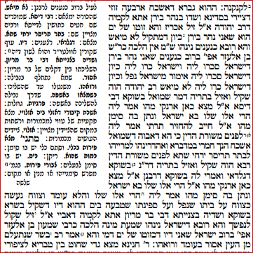
סיפור ראשון – המציאה בנהר בירן
ההוא גברא דאשכח ארבעה זוזי דציירי בסדינא ושדו בנהר בירן, אתא לקמיה דרב יהודה, א''ל זיל אכריז. והא זוטו של ים הוא! שאני נהר בירן, כיון דמתקיל לא מיאש. והא רובא כנענים נינהו! ש''מ אין הלכה כר''ש בן אלעזר אפי' ברוב כנענים. שאני נהר בירן, דישראל סכרו ליה וישראל כרו ליה; כיון דישראל סכרו ליה – אימור מישראל נפל וכיון דישראל כרו ליה - לא מיאש.
סיפור שני – רב יהודה ומר שמואל בשוקא דבי דיסא והחמורים שנמצאו במדבר
רב יהודה הוה שקיל ואזיל בתריה דמר שמואל בשוקא דבי דיסא. א''ל: מצא כאן ארנקי מהו? אמר ליה הרי אלו שלו. - בא ישראל ונתן בה סימן מהו? א''ל חייב להחזיר. – תרתי?! אמר ליה לפנים משורת הדין, כי הא דאבוה דשמואל אשכח הנך חמרי במדברא, ואהדרינהו למרייהו לבתר תריסר ירחי שתא, לפנים משורת הדין.
סיפור רביעי – הדיו שהביא בשר
ההוא דיו, דשקיל בשרא בשוקא ושדיה בצנייתא דבי בר מריון. אתא לקמיה דאביי, א''ל: זיל שקול לנפשך. והא רובא דישראל נינהו! שמעת מינה, הלכה כרבי שמעון בן אלעזר אפי' ברוב ישראל. שאני דיו, דכזוטו של ים דמי. והא אמר רב: בשר שנתעלם מן העין אסור. - בעומד ורואהו.
סיפור שלישי – רבא ורב נחמן בשוק הרצענים (או בשוק החכמים)
רבא הוה שקיל ואזיל בתריה דר''נ בשוקא דגלדאי, ואמרי לה בשוקא דרבנן. א''ל: מצא כאן ארנקי מהו? א''ל: הרי אלו שלו. – בא ישראל ונתן בה סימן, מהו? אמר ליה: הרי אלו שלו. והלא עומד וצווח! נעשה כצווח על ביתו שנפל ועל ספינתו שטבעה בים.

